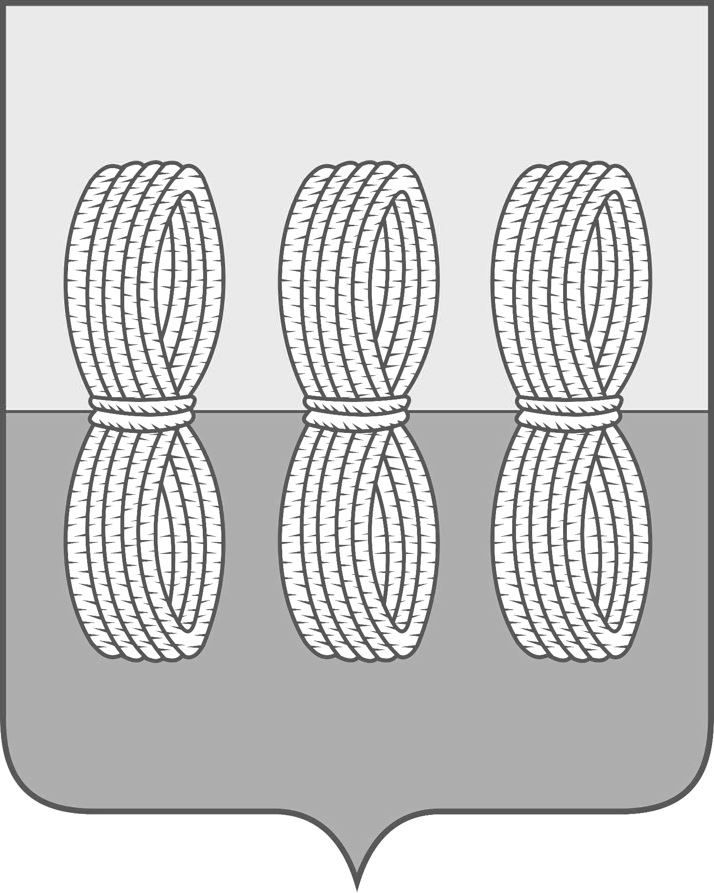

Администрация Новоржевского муниципального округа
ПОСТАНОВЛЕНИЕ

от 21 мая 2024 года №186
г. Новоржев

О создании межведомственной комиссии
при Администрации Новоржевского муниципального
округа по вопросам осуществления контроля за полной
и своевременной выплатой заработной платы,
обеспечением полноты поступления в бюджет
единого налогового платежа, а также легализации трудовых
отношений граждан, привлекаемых к осуществлению
трудовой деятельности в хозяйствующих субъектах

В соответствии с Трудовым кодексом РФ, Федеральным законом от 06.10.2003 № 131-ФЗ «Об общих принципах организации местного самоуправления в Российской Федерации», Уставом Новоржевского муниципального округа Псковской области, в целях обеспечения соблюдения требований Трудового законодательства в части полной и своевременной выплаты заработной платы, обеспечения полноты поступлений в бюджет единого налогового платежа Администрация Новоржевского муниципального округа постановляет:
1. Создать межведомственную комиссию при Администрации Новоржевского муниципального округа по вопросам осуществления контроля за полной и своевременной выплатой заработной платы, обеспечением полноты поступления в бюджет единого налогового платежа, а также легализации трудовых отношений граждан, привлекаемых к осуществлению трудовой деятельности в хозяйствующих субъектах.
2. Утвердить Положение о межведомственной комиссии при Администрации Новоржевского муниципального округа по вопросам осуществления контроля за полной и своевременной выплатой заработной платы, обеспечением полноты поступления в бюджет единого налогового платежа, а также легализации трудовых отношений граждан, привлекаемых к осуществлению трудовой деятельности в хозяйствующих субъектах, согласно приложению 1.
3. Утвердить состав межведомственной комиссии при Администрации Новоржевского муниципального округа по вопросам осуществления контроля за полной и своевременной выплатой заработной платы, обеспечением полноты поступления в бюджет единого налогового платежа, а также легализации трудовых отношений граждан, привлекаемых к осуществлению трудовой деятельности в хозяйствующих субъектах, согласно приложению 2.
4. Обеспечение деятельности межведомственной комиссии при Администрации Новоржевского муниципального округа по вопросам осуществления контроля за полной и своевременной выплатой заработной платы, обеспечением полноты поступления в бюджет единого налогового платежа, а также легализации трудовых отношений граждан, привлекаемых к осуществлению трудовой деятельности в хозяйствующих субъектах и контроль за исполнением ее решений возложить на заместителя Главы Администрации Новоржевского муниципального округа по экономике, инвестициям, сельскому хозяйству, имущественным и земельным отношениям.
5. Постановление Администрации Новоржевского района от 06.04.2015 №43 «О создании межведомственной комиссии при Администрации Новоржевского района по вопросам осуществления контроля за полной и своевременной выплатой заработной платы, обеспечением полноты поступления в бюджет налога на доходы физических лиц, страховых взносов во внебюджетные фонды, а также легализации трудовых отношений граждан, привлекаемых к осуществлению трудовой деятельности в хозяйствующих субъектах» считать утратившим силу.
6. Настоящее постановление вступает в силу после официального опубликования.
7. Опубликовать настоящее постановление в газете «Земля новоржевская» и разместить на официальном сайте Новоржевского муниципального округа в информационно-телекоммуникационной сети «Интернет».
8. Контроль за исполнением настоящего постановления возлагается на заместителя Главы Администрации Новоржевского муниципального округа по экономике, инвестициям, сельскому хозяйству, имущественным и земельным отношениям.

Глава Новоржевского муниципального округа Л.М. Трифонова

Приложение 1
к Постановлению Администрации
Новоржевского муниципального округа
от 21.05.2024 №186

Положение
О межведомственной комиссии при Администрации Новоржевского муниципального округа по вопросам осуществления контроля за полной и своевременной выплатой заработной платы, обеспечением полноты поступления
в бюджет единого налогового платежа, а также легализации трудовых отношений граждан, привлекаемых к осуществлению трудовой деятельности
в хозяйствующих субъектах

1. Общие положения

1.1. Межведомственная комиссия при Администрации Новоржевского муниципального округа по вопросам осуществления контроля за полной и своевременной выплатой заработной платы, обеспечением полноты поступления в бюджет единого налогового платежа, а также легализации трудовых отношений граждан, привлекаемых к осуществлению трудовой деятельности в хозяйствующих субъектах (далее - Комиссия) является совещательным координационным органом при Администрации Новоржевского муниципального округа, созданным для решения вопросов по своевременной и в полном объеме выплате заработной платы, обеспечению полноты уплаты единого налогового платежа, расположенными на территории округа.
1.2. Комиссия в своей деятельности руководствуется Конституцией Российской Федерации, федеральными законами и иными нормативными актами Российской Федерации, законодательством Псковской области, настоящим Положением.

2. Основные задачи комиссии

Основными задачами комиссии являются:
2.1. Проверка соблюдения трудового законодательства в части полноты и своевременности выплаты заработной платы, полноты уплаты страховых взносов во внебюджетные фонды, а также налога на доходы физических лиц.
2.2. Анализ динамики роста заработной платы и поступлений в бюджет единого налогового платежа.
2.3. Выработка предложений по профилактике и пресечению экономических и налоговых преступлений в сфере трудовых отношений, осуществление постоянного контроля за легализацией заработной платы.
2.4. Участие в разработке и реализации мероприятий, направленных на легализацию доходов и ликвидацию задолженности по заработной плате.

3. Права комиссии

В целях выполнения задач комиссия вправе:
3.1. Запрашивать в установленном порядке у уполномоченных территориальных органов исполнительной власти, в органах местного самоуправления, а также организациях всех форм собственности необходимую для работы комиссии информацию.
3.2. Привлекать к участию и заслушивать на своих заседаниях уполномоченных территориальных органов исполнительной власти, органов местного самоуправления, а также организациях всех форм собственности.
3.3. Создавать группы для проработки вопросов, отнесенных к компетенции Комиссии.

4. Организация деятельности комиссии

4.1. Комиссию возглавляет заместитель Главы Администрации Новоржевского муниципального округа по экономике, инвестициям, сельскому хозяйству, имущественным и земельным отношениям., являющийся председателем Комиссии.
4.2. Заседание комиссии проводит председатель Комиссии, а в его отсутствие- заместитель председателя Комиссии.
4.3. Комиссия проводит заседания по мере необходимости, но не реже одного раза в квартал. Дата проведения и повестка дня заседания комиссии определяются председателем Комиссии.
4.4. Решения Комиссии принимаются простым большинством голосов при условии присутствия на заседании не менее 2/3 членов комиссии, оформляются протоколом и носят рекомендательных характер.

Приложение 2
к Постановлению Администрации
Новоржевского муниципального округа
от 21.05.2024 №186

Состав
межведомственной комиссии при Администрации Новоржевского муниципального округа по вопросам осуществления контроля за полной и своевременной
выплатой заработной платы, обеспечением полноты поступления в бюджет
единого налогового платежа, а также легализации трудовых
отношений граждан, привлекаемых к осуществлению
трудовой деятельности в хозяйствующих субъектах

Семёнова Г.И. - заместитель Главы Администрации Новоржевского муниципального округа по экономике, инвестициям, сельскому хозяйству, имущественным и земельным отношениям Администрации Новоржевского муниципального округа - председатель комиссии;
Чембура Л.Г. - начальник финансового Управления Новоржевского муниципального округа - заместитель председателя комиссии;
Яковлева А.Л. - консультант отдела экономики, инвестиций и сельского хозяйства Администрации Новоржевского муниципального округа — секретарь комиссии;

Члены комиссии:
Васильева О.А. - начальник Управления по работе с территориями в Администрации Новоржевского муниципального округа,
Иванов В.Л. - прокурор Новоржевского района (по согласованию);
Семёнов А.В. - руководитель клиентской службы (на правах отдела) в Новоржевском районе отделения фонда пенсионного и социального страхования по Псковской области (по согласованию);
Фёдорова Н.А.- и.о. начальника отделения ГКУ ПО «ОЦЗН» по Новоржевскому муниципальному округу (по согласованию);
Налоговый инспектор МИ МНС РФ №4 по Псковской области (по согласованию).

